# PERANCANGAN SISTEM PENYAMPAIAN INFORMASI DAN PENGAJUAN ADMINISTRASI PADA GEREJA KRJSTEN KALIMANTAN BARAT JEMAAT SUNGAIRAYA

**DALAM BERBASIS WEB**

Tanggung Jawab Yuridis Pada:

# Sendi Juliko NPM : 18412298

DINYATAKANTELAH MEMENUHl SYARAT DANLULUS DALAM UJIANSKLRPSI KOMPREHENSIF

PADA TANG GAL:

**MAJELIS PENGUJI**

## Alfred Yulius Arthadi Potra, S.T., M.Kom.

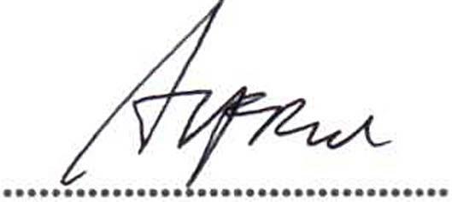

Ketua Merangkap Penguji

## Antonius, S.Kom., M.Kom.

Sekretaris Merangkap Penguji

## Riyadi J. Iskandar, S.Kom., M.M., M.Kom.

Penguji Utama

## Thommy Willay, S.Kom., M.Kom.

Penguji Kedua

...............j..... .....